Задание для обучающихся
с применением дистанционных образовательных технологий
и электронного обучения

Дата: 22 апреля 2020г.
Группа: Тз-19
Учебная дисциплина: Материаловедение
Тема занятия: Определение твердости материалов
Форма: практическая работа

Содержание занятия:
- Изучение теоретического материала
- Контрольные вопросы

Теоретический материал
Механическими называют свойства материалов, которые выявляются испытаниями при воздействии внешних нагрузок. В результате таких испытаний определяют количественные характеристики механических свойств.
Эти характеристики необходимы для выбора материалов и режимов их технологической обработки, расчетов на прочность деталей и конструкций, контроля и диагностики их прочностного состояния в процессе эксплуатации.
Контроль механических свойств начинается еще при производстве металла и продолжается на всех стадиях обработки. Периодический контроль не должен прекращаться и в процессе эксплуатации изделий с целью выявления опасных зон и предотвращения аварий. Его используют при продлении технического ресурса.
При проведении механических испытаний стремятся воспроизвести такие условия воздействия на материал, которые имеют место при эксплуатации изделия, изготовленного из этого материала.
Многообразие условий обусловливает проведение большого числа механических испытаний. Но вместе с тем основными признаками, позволяющими классифицировать виды механических испытаний, являются:
- способ нагружения (растяжение, сжатие, изгиб, кручение, срез, циклическое нагружение и др.);
- скорость нагружения (статическая, динамическая);
- протяженность процесса испытания во времени (кратковременная, длительная).
Существуют и другие признаки классификации.
В результате механических испытаний материалов определяют следующие характеристики: упругость, пластичность, прочность, твердость, вязкость, усталость, трещиностойкость, хладностойкость, жаропрочность.

1. Испытание материалов на растяжение
Теоретически рассчитать значения прочностных и жесткостных характеристик материалов не представляется возможным. Их можно определить только экспериментально, путем испытаний специальных образцов. Испытания могут вестись на растяжение, сжатие, сдвиг, кручение, изгиб, твердость, ударную вязкость.
Если нагрузка статическая, то основным является испытание на растяжение, при котором обнаруживаются наиболее важные свойства материалов.
Образцы, для испытаний, изготавливаются цилиндрическими (рисунок 1, а), или плоскими (рисунок 1, б).
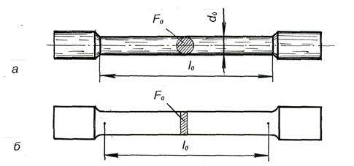
Рисунок. 1 - Образцы для испытаний материала на растяжение

В качестве основных применяют образцы с диаметром d₀=10 мм; при этом рабочая длина l₀=100мм. Допускается применение образцов и других диаметров при условии, что рабочая длина их l₀=10d₀или l₀=5d₀ .
Испытания на растяжение проводят на разрывных машинах, позволяющих в процессе эксперимента не только измерять усилия и соответствующие им абсолютные деформации образца, но фиксировать их.
Для изучения свойств материала значительно удобнее пользоваться диаграммами, построенными в координатах σ – ε «напряжение – относительная деформация» - рисунок 2.

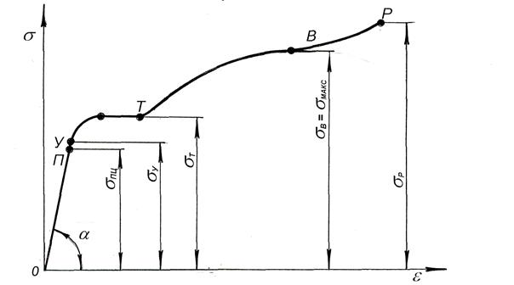

Рисунок 2 - Диаграмма растяжения малоуглеродистой стали

Пределом пропорциональности σ_{пц}называется наибольшее напряжение, до которого существует прямо пропорциональная зависимость между нагрузкой и деформацией. Иными словами, до этого предела справедлив закон Гука.
Отрезок 0-П называется зоной упругости. Здесь возникают только упругие, очень незначительные деформации. Параметры данной зоны позволяют определить значение модуля упругости Е.
После достижения предела пропорциональности деформации ε растут не пропорционально напряжениям, а быстрее и линия диаграммы становится криволинейной. На этом участке в непосредственной близости от точки П находится точка У, соответствующая пределу упругости.
Пределом упругостиσ_{у}называется максимальное напряжение, при котором в материале не обнаруживается признаков пластической (остаточной) деформации.
Предел упругости существует независимо от закона прямой пропорциональности. Однако у большинства металлов значения предела пропорциональности и предела упругости незначительно отличаются друг от друга. Поэтому в инженерных расчетах используют, в основном, предел пропорциональности.
При дальнейшем нагружении, начиная с того момента, когда напряжения достигнут некоторой величины σ_{т}, деформации растут практически без увеличения напряжений. На диаграмме получается участок, параллельный оси абсцисс. Это явление называется текучестью материала.
Пределом текучести σ_{Т} называется напряжение, при котором образец деформируется без заметного увеличения растягивающей нагрузки.
Участок диаграммы Н-Т, параллельный оси абсцисс, называется зоной общей текучести.В этой зоне значительно развиваются пластические деформации.
Образование пластических деформаций в отдельных кристаллах образца происходит еще в начале нагружения, на участке упругих деформаций. Однако эти деформации настолько малы, что обнаружить их трудно. С увеличением нагрузки пластическая деформация постепенно накапливается в микрообъемах образца, а с наступлением текучести эти очаги, сливаясь, захватывают весь металл рабочей части образца. Очень наглядно фронт распространения пластической деформации можно наблюдать при испытании плоских полированных образцов. На поверхности таких образцов появляются матовые полоски, расположенные под углом 45⁰ к оси испытуемого образца. Эти линии называются линиями Чернова – по имени знаменитого русского металлурга Д.К. Чернова (1839 - 1921г), впервые обнаружившего их. Металлографические исследования показывают, что линии Чернова являются следами сдвигов происходящих в кристаллах.
Описанные явления вызывают изменение внутренней структуры металла, что приводит к его упрочнению. Диаграмма после зоны текучести снова становится криволинейной. Образец приобретает способность воспринимать возрастающее усилие вплоть до точки В. Участок диаграммы от конца площадки текучести до наивысшей точки В называют зоной упрочнения.
Напряжение σ_{В}, соответствующее наибольшей нагрузке, предшествующей разрушению образца, называется временным сопротивлением – пределом прочности.
Временное сопротивление представляет собой отношение наибольшей силы, которую выдерживает образец, к первоначальной площади его поперечного сечения.
Последующее растяжение образца сопровождается образованием местного сужения, называемого шейкой и уменьшением растягивающей силы.
Истинное напряжение по сечению шейки (т. е. напряжение, отнесенное к площади поперечного сечения шейки) возрастает вплоть до полного разрушения образца.
Помимо рассмотренных выше прочностных характеристик, в процессе испытания образца на растяжение определяются характеристики жесткости и пластичности исследуемого материала, в частности такие, как модуль упругости первого рода, относительное удлинение после разрыва δи относительное сужение после разрыва ψ.
Относительным удлинением после разрыва δ называют отношение приращения расчетной длины образца после разрыва, к ее первоначальной величине, выраженное в процентах
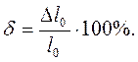
Относительное удлинение после разрыва характеризует пластичность материала. В зависимости от величины этого удлинения металлы и сплавы условно делят на пластичные и хрупкие.
Относительное сужение ψ выражается в процентах.

2.Испытание металлов на твердость
Твердость – способность материала сопротивляться внедрению в него другого более твердого тела
Метод измерения твердости по Бринеллю (рисунок 3)
При определении твердости этим методом стальной шарик определенного диаметра D вдавливают в тестируемый образец под действием нагрузки Р, приложенной перпендикулярно к поверхности образца, в течение определенного времени. После снятия нагрузки измеряют диаметр отпечатка d. Число твердости по Бринеллю обозначается буквами НВ, и его определяют путем деления нагрузки Р на площадь поверхности сферического отпечатка F.
Для удобства имеются таблицы чисел твердости по Бринеллю и зависимости от диаметра шарика D, диаметра отпечатка d и нагрузки Р.
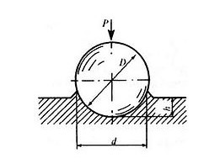
Рисунок 3 – Схема измерения твердости по Бринеллю

В качестве инденторов используют полированные (Ra < 0,04 мкм) шарики из стали ШХ15 с номинальными диаметрами D =1; 2; 2,5; 5 и 10 мм, последние считаются более предпочтительными, как обеспечивающие большую точность измерения твердости.
Минимально допустимая толщина образца для корректного измерения твердости НВ должна быть не менее десятикратной глубины отпечатка h.
Испытания проводят при комнатной температуре в отсутствие вибраций и ударов. Время выдержки под нагрузкой т для черных металлов составляет 10...15 с, а для цветных металлов и сплавов от 10 до 180 с.
Например, при испытании сталей и чугунов при диаметре шарика D =10 мм нагрузка должна быть 3000 кгс, а время выдержки под нагрузкой 10...15 с. Число твердости в этом случае обозначается цифрами со стоящим после них символом НВ (например, НВ 120). Например: НВ 250- твердость по Бринеллю 250.
Измерение твердости по Бринеллю не рекомендуется применять для стали с твердостью более 450 НВ, а для цветных металлов более 200 НВ

Метод измерения твердости по Виккерсу (рисунок 4)
Метод используют для определения твердости деталей и металлопродукции малой толщины, а также тонких поверхностных слоев, имеющих высокую твердость.
Твердость по Виккерсу измеряют путем вдавливания в образец алмазного наконечника в форме правильной четырехгранной пирамиды с углом при вершине 136⁰ под действием нагрузки Р в течение времени выдержки τ. После снятия нагрузки измеряют диагонали оставшегося на поверхности материала отпечатка –d1, d2 и вычисляют их среднее арифметическое значение — d, мм.
Значения твердости по Виккерсу при стандартных нагрузках н зависимости от длины диагонали d (мм) даны в соответствующих таблицах.
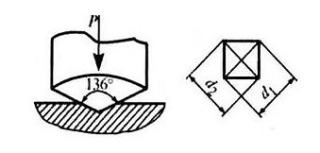
Рисунок 4 – Схема измерения твердости по Виккерсу

При испытаниях применяют следующие нагрузки Р, кгc: 1; 2; 2,5; 3; 5; 10; 20; 30; 50; 100. Число твердости по Виккерсу обозначают цифрами, характеризующими величину твердости со стоящим после них символом HV (например, HV 200). Иногда указывают нагрузку и время выдержки, например: HV 120 - твердость по Виккерсу 120.
Метод измерения твердости по Роквеллу (рисунок 5).
При определении твердости этим методом тестируемый образец под действием двух последовательно прилагаемых нагрузок - предварительной P0 (обычно Р0 =100 Н) и общей Р - вдавливают индентор (алмазный конус или стальной шарик). При этом общая нагрузка равна сумме предварительной P0 и основной Р1 нагрузок. В зависимости от формы индентора и прилагаемой нагрузки введены три измерительные шкалы: А, В, С. Наиболее часто используемыми шкалами являются А и С.
Основная нагрузка по шкале А 500 Н, по шкале В 1000 Н, по шкале С 1500 Н.
Твердость по Роквеллу измеряют в условных единицах. За единицу твердости принята величина, соответствующая осевому перемещению индентора на 0,002 мм. Число твердости определяется по шкале индикатора (как правило, часового типа). Индикатор показывает результат вычитания разности глубин (h –h0), на которые вдавливается индентор под действием двух последовательно приложенных нагрузок, из некоторой константы. Величина h0 — глубина внедрения индентора в испытуемый образец под действием предварительной нагрузки P0.
Число твердости по Роквеллу обозначается символом HRA, HRB или HRC (в зависимости от используемой шкалы измерения) цифрами, характеризующими величину твердости, например: HRC 28 твердость по Роквеллу по шкале С 28.
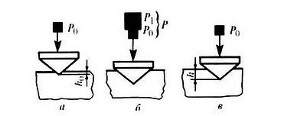
Рисунок 5 – Схема определения твердости по Роквеллу

Задание:
- Изучите теоретический материал.
- Объясните обозначения:
- НВ 190,
- НRC 90,
- δ = 5%.
- НV 100,
- НRА 80
- σ_{В} = 100 МПа,
- НRВ 80,
- ψ = 1%.
- σ_{т} = 150 МПа
- σ_{у} = 80 МПа

Форма отчета.
- Сделать фото ответов на вопросы в тетради (можно отвечать в электронном виде)
- Срок выполнения задания 22.04.2020г.
- Получатель отчета. Сделанные фото (ответы в электронном виде) высылаем на электронную почту olga_galkina_2021@mail.ru
Обязательно укажите фамилию, группу, название дисциплины (Материаловедение).

